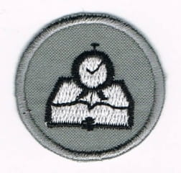*Planista \*\*\**

Imię i nazwisko, stopień …………………………………………………………………………………………………………

Data otwarcia próby, nr rozkazu ……………………………………………………………………………………………

Data przyznania, nr rozkazu …………………………………………………………………………………………………..

|  |  |  |
| --- | --- | --- |
| **Lp.** | **Zadanie** | **Potwierdzenie wykonania** |
| 1. | Zorganizowała / zorganizował dla drużyny udział w wybranym przedsięwzięciu pozaharcerskim. |  |
| 2. | Współorganizowała / współorganizował biwak drużyny, brała / brał udział w podziale zadań, była odpowiedzialna / był odpowiedzialny za wybrane zadania (np. lista zakupów, dojazdy, zamówienie autokaru). |  |
| 3. | Sporządziła / sporządził plan, program i preliminarz wybranego przedsięwzięcia drużyny. |  |
| 4. | Zaplanowała / zaplanował kilka ciekawych propozycji do planu pracy drużyny, propozycje przedstawiła / przedstawił Radzie Drużyny, a po zatwierdzeniu uczestniczyła / uczestniczył w ich realizacji. |  |